**LAPORAN PRAKTIKUM ALGORITMA dan STRUKTUR DATA**

Nama : Hafidz Al Afaf

NIM : L200170134

Modul : D

**Tampilan Kode**

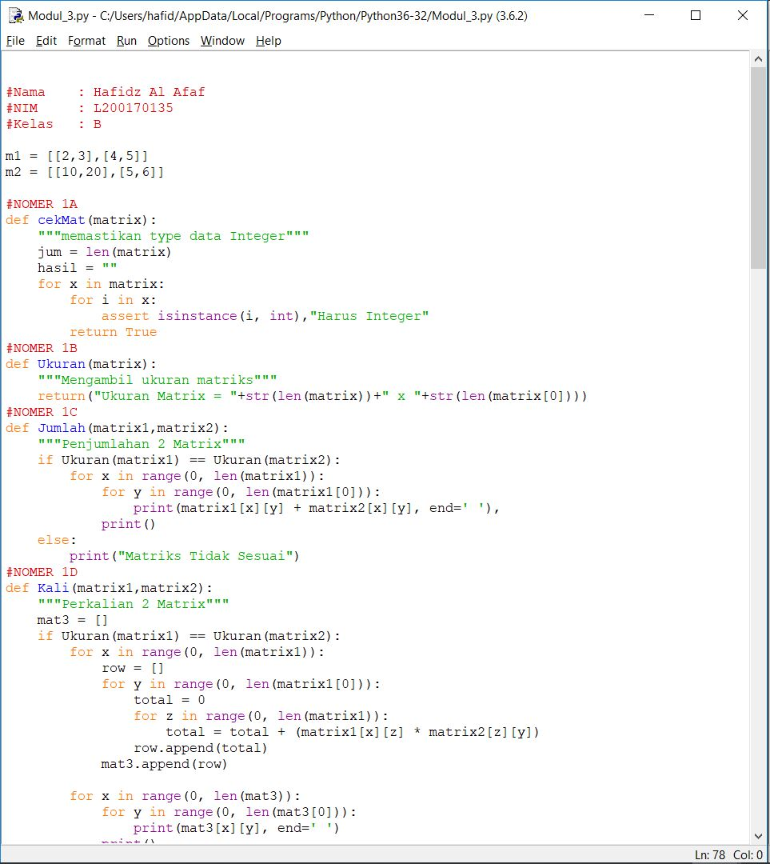

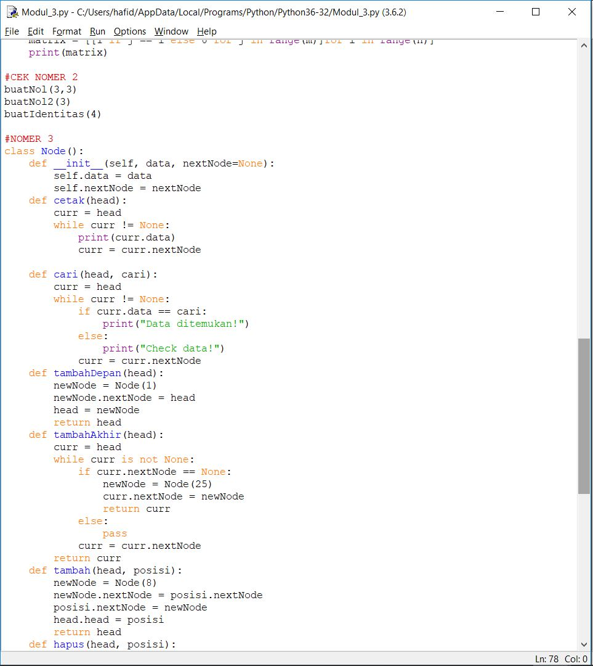

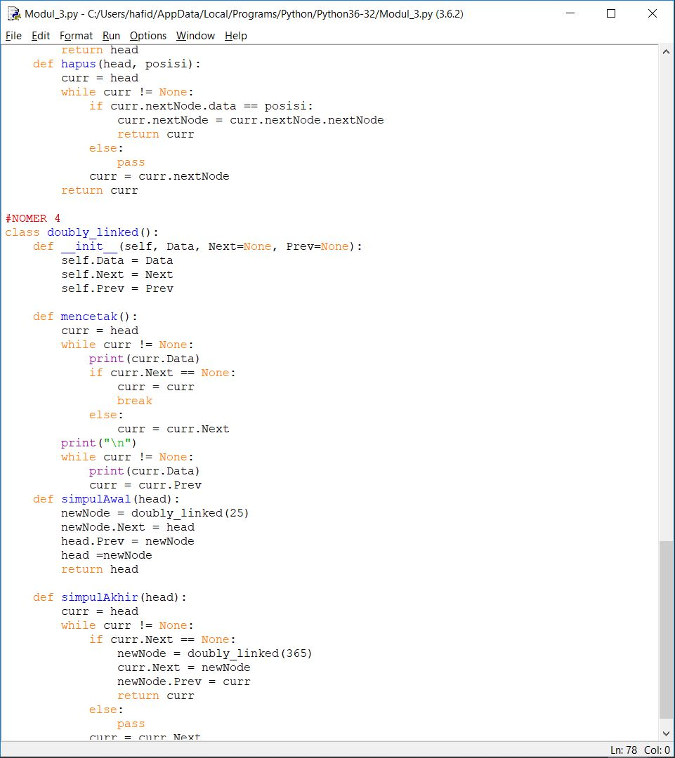

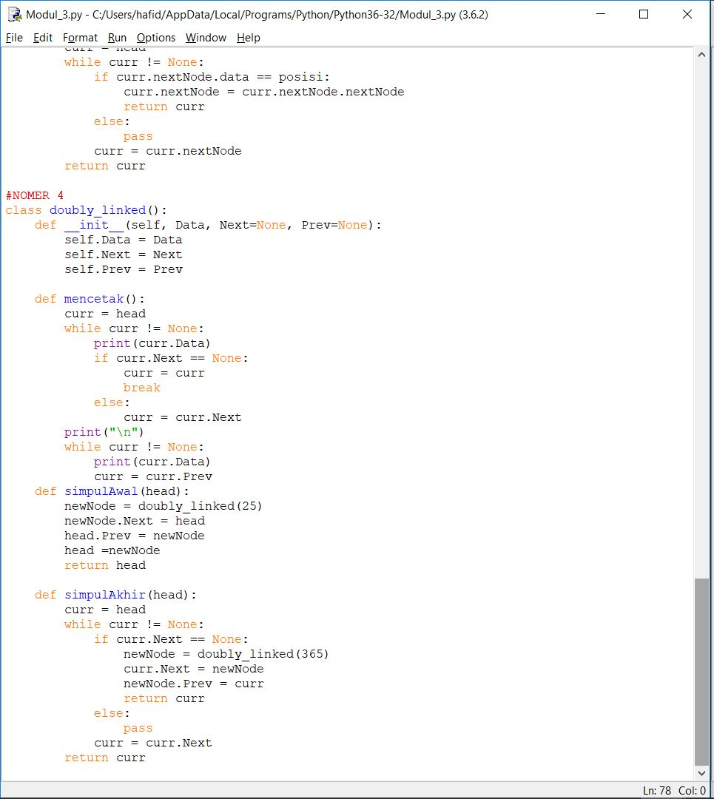

**TAMPILAN KETIKA SUDAH DI RUN**

